
FEDERACIÓN SANTAFESINA DE NATACIÓN
1° de Mayo 1637 - Tel/Fax: (0342) 4598826 - fesana@arnetbiz.com.ar

Santa Fe, 27 de julio de 2009.

CIRCULAR N°: 148

DE FESANA
A TODAS LAS AFILIADAS

Nos dirigimos a Ustedes a fin de informarles las fechas de los diferentes Torneos y campeonatos Nacionales que ya están determinados, ya que muchos fueron modificados por todo lo referido a la suspensión de actividades por la Pandemia.

08/08/09 Ben Hur de Rafaela. Piscina de 25 metros.
22/08/09 Lugar a confirmar. Aguas Abiertas (posible CECI)
03/09 al 06/09/09 FEN Nacional de Invierno Menores y Cadete 1 Piscina Corta
Suspendido FRN Nacional de Invierno Cadete 2 y Juveniles Piscina Corta
Suspendido FRN Campeonato Interfederativo Nacional Piscina Corta
19 al 20/09 Torneo Nacional de discapacitado
septiembre Aguas Abiertas. Piscina de 25 metros (posible Ben Hur)
10/10/09 Lugar a confirmar. Aguas Abiertas
10/12 al 13/12/09 Mar del Plata Campeonato Argentino Piscina Larga
05/12/09 Torneo San Justino 2009. Piscina de 25 metros.
19/12/09 Torneo Fraternidad 2009. Piscina de 25 metros.

Atentamente.

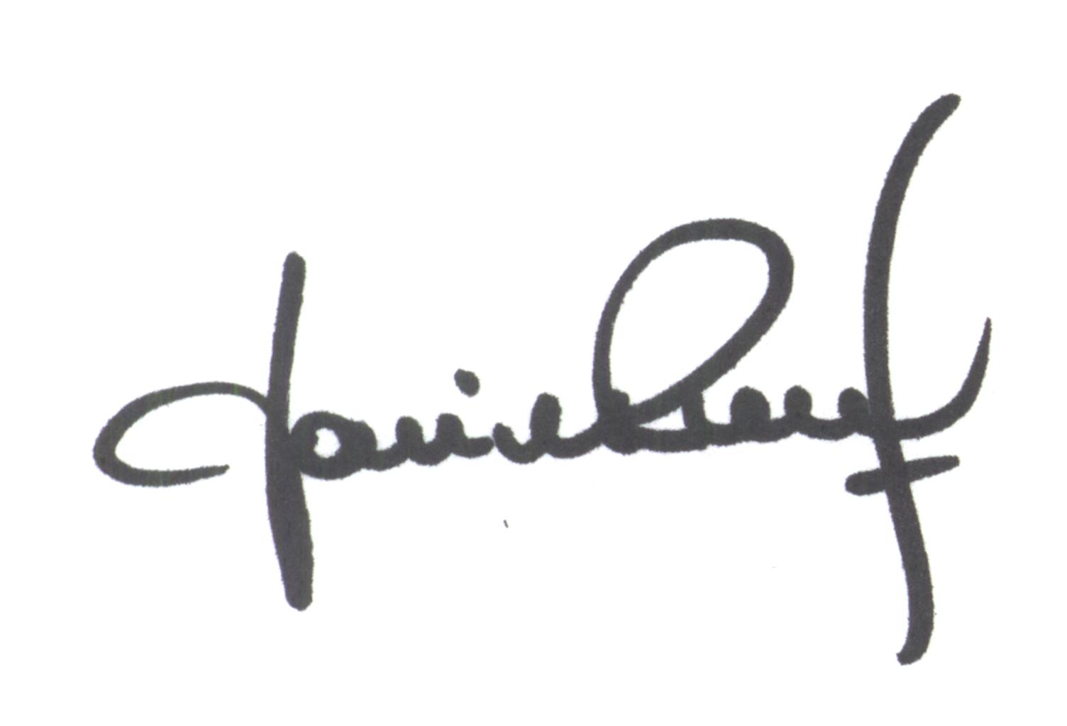
María de Huerto BERTOLI Yanina PRIMON
Secretaria Presidenta

